**特步湖北公司2025届星光100项目校园招聘**

1. **企业简介**

武汉同特商贸有限公司是国内领先体育用品品牌“特步”在湖北省的销售公司，公司位于湖北省武汉市。主营特步湖北地区自营门店和加盟店铺。同特目前销售网络覆盖湖北省内所有的地市，拥有特步专卖店200多家，员工达到1000人以上。随着公司业务的腾飞，规模正在不断壮大，公司拥有规范化的终端销售网络和专业的品牌运营团队；公司地址位于武汉市江岸区江汉北路九运大厦三楼。

1. **项目介绍**

基于企业零售发展与人才的需求，在零售人才定向培养与人才输入等环节寻求与全国教育院校合作，将与院校在人才的培养模式、课程建设、实习生管理、共育人才等方面进行长期沟通与合作，引进优质生源，在销售公司重点岗位培养，致力于1-3年内实现关键岗位逐级继任。

1. **公司环境**

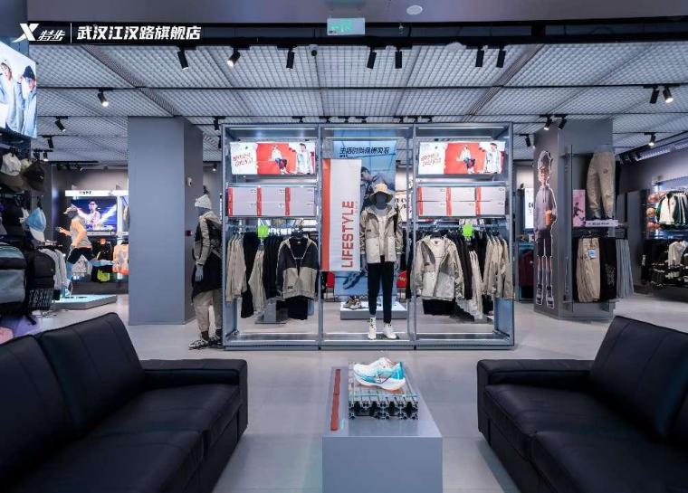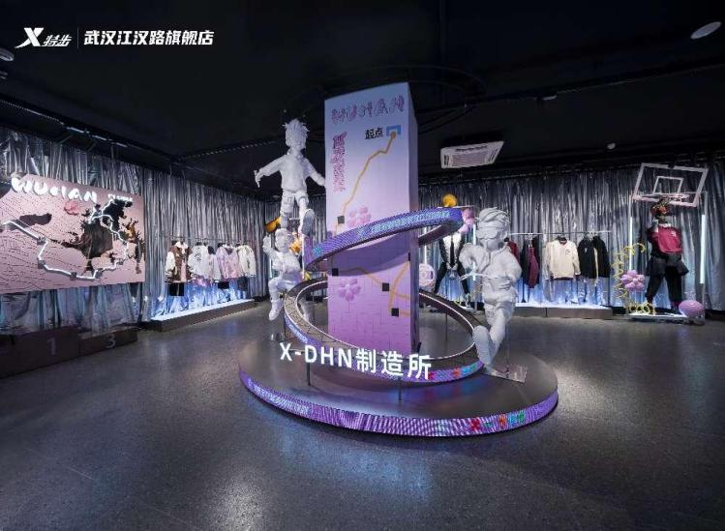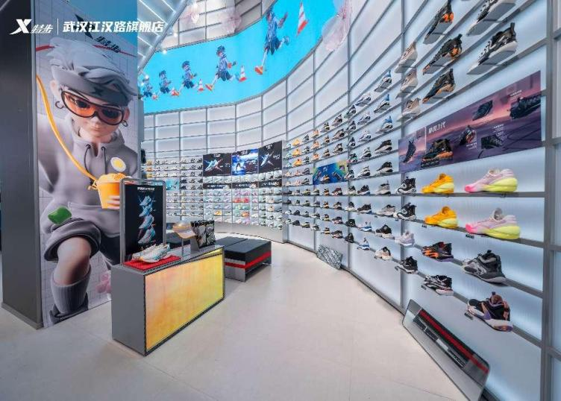

1. **招聘对象**

25年全日制本科应届毕业生（市场营销、大数据、艺术类专业优先，专业不限） 招聘人数**10**人

1. **培养路径**

培养方向：督导/商品/培训/陈列/企划等

1. 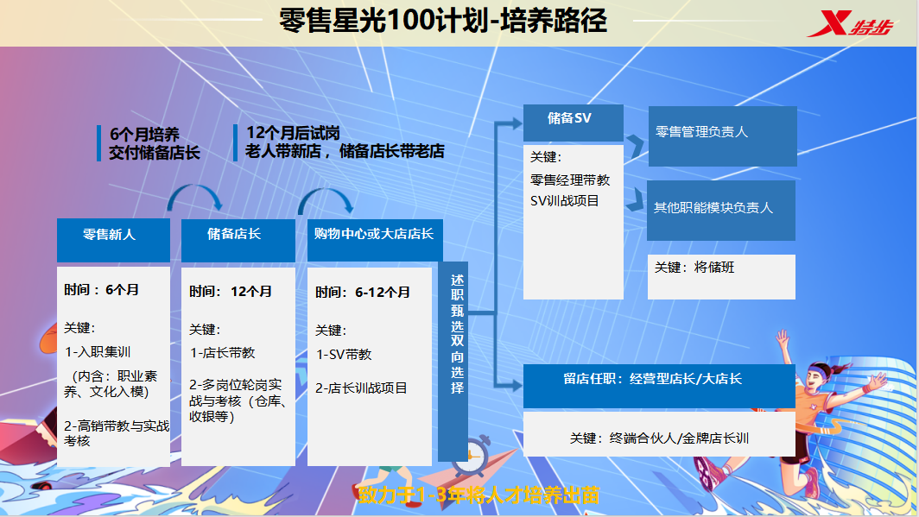**薪资福利**

1、薪资结构：底薪+个人提成

1）2025年7月前：按照底薪+提成（3500元保底）-保底与实际两者取高

2）2025年7月后：按照底薪+提成（5500元保底）

学历补贴：500元/月（本科）

住宿：可提供 缴纳社保及商业意外险

2、 其他福利：

1) 专业一对一带教、明晰上升空间

2) 五险、年度体检、团建、法定年假、补充商业险等。

**七、 应聘方式**

联系人：韩女士/田女士

联系电话：13237170353/ 18571689286（微信同）

扫描二维码投递简历